第五届全球健康学术研讨会
分论坛4：全生命期健康与共病研究前沿

2024年11月8日上午，第五届全球健康学术研讨会“全生命期健康与共病研究前沿”分论坛4会议在北京召开。会议汇聚了来自美国哈佛大学、英国格拉斯哥大学、英国伦敦大学学院及中国疾病预防控制中心、南京医科大学、中国医学科学院北京协和医学院等国内外顶尖专家进行专题报告，通过深入探讨个体从出生到老年的全生命过程中的健康变化和疾病共存现象，揭示了感染性疾病、慢病及共病研究的前沿布局与挑战，为全生命期的健康研究提供宝贵的洞见。会议由中国医学科学院北京协和医学院群医学及公共卫生学院特聘教授邵瑞太教授主持。
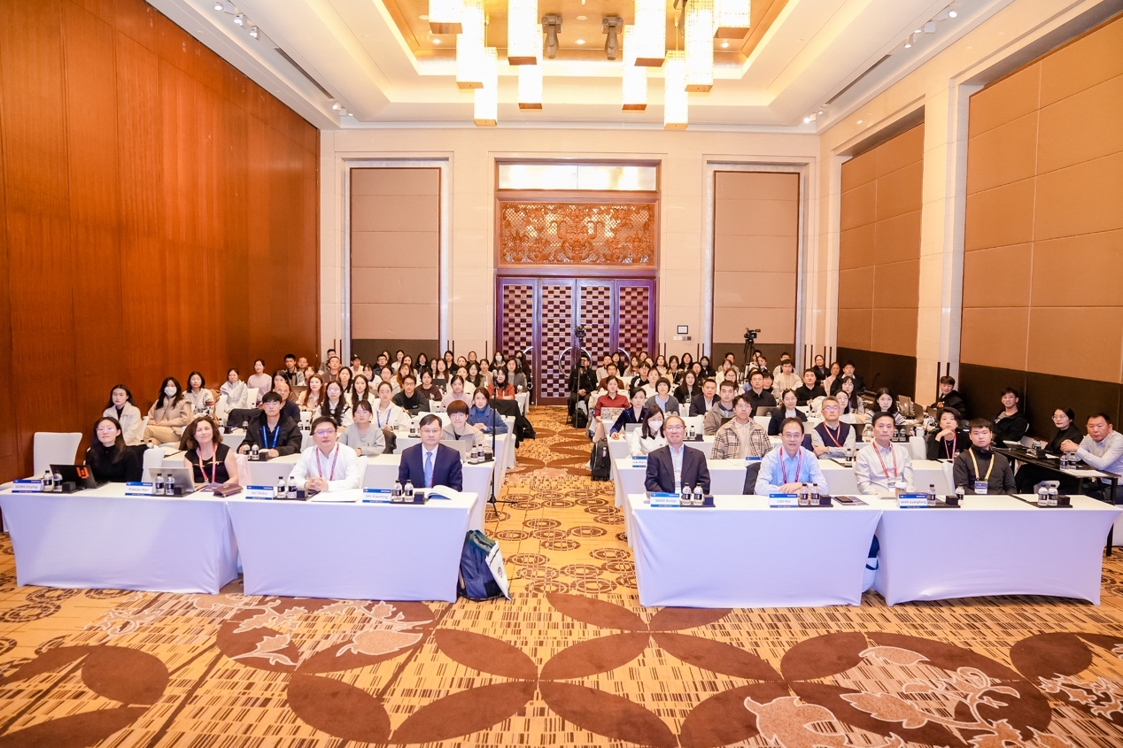
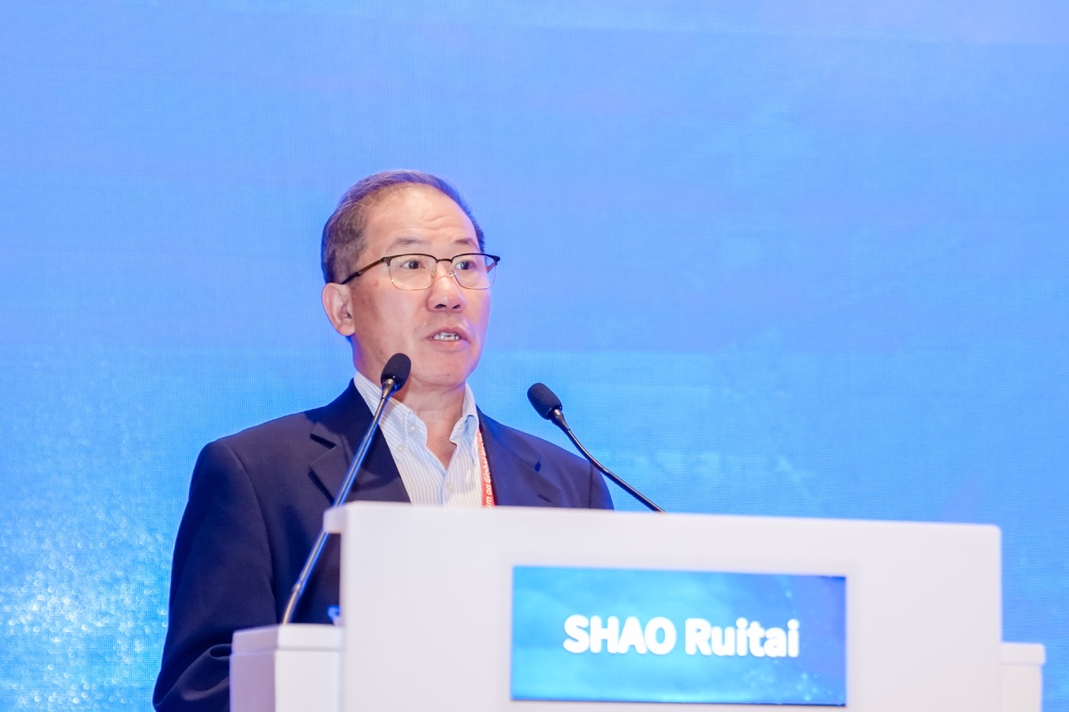
分论坛主持人 邵瑞太教授

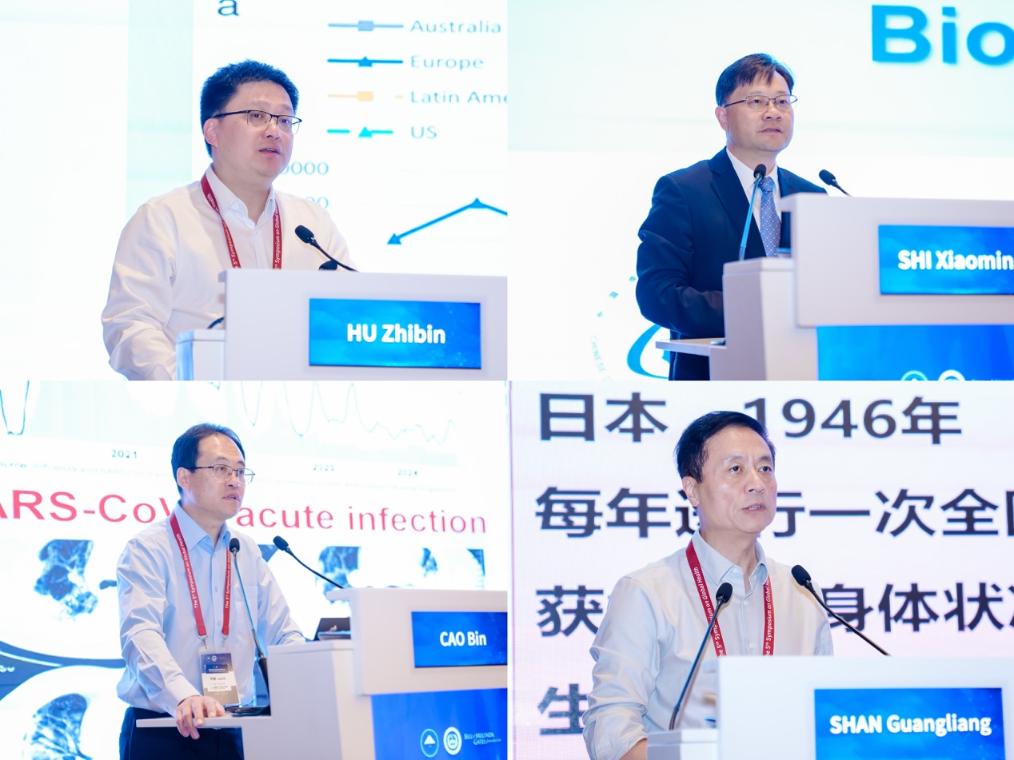
上半场讲者
中国医学科学院学部委员、南京医科大学校长胡志斌教授就“出生队列建设与妇幼健康研究”进行了精彩分享。他聚焦于辅助生殖技术与子代健康之间的关系，通过全球最大的辅助生殖与自然妊娠同步出生队列——江苏出生队列，揭示辅助生殖技术子代出生缺陷风险、端粒长度变化及新生突变情况，发现辅助生殖通过孕期代谢影响出生结局，展示我国在出生队列建设与妇幼健康研究方面取得的进展，对制定生殖健康政策具有重要意义。
中国疾病预防控制中心副主任施小明教授分享了中国老年健康生物标志物队列的相关研究成果，为全球健康老龄化领域提供了新见解。他提出维持多样化、高蛋白的饮食模式能够有效降低老年人死亡风险，健康生活方式对延长寿命、改善认知功能具有显著益处。他还强调了环境因素如空气污染对老年人健康的影响，相关研究为老年人群的健康管理提供新的视角，有助于提高老年人的整体健康水平，为全球健康老龄化研究贡献了宝贵的中国经验和数据。
中日友好医院副院长曹彬教授团队的最新研究进展揭示了长新冠的复杂性。他深入探讨了新冠病毒感染与长期健康影响的关联，提示要关注长新冠的多器官表现，探讨了病毒在机体内持续存在的现况以及相关影响因素与长新冠症状之间的关联。相关研究对于理解长新冠的流行病学特征和机制至关重要，对全球公共卫生政策制定和医疗资源配置具有长远影响。
中国医学科学院基础医学研究所单广良教授介绍了有关“国民健康标准值研究”的相关成果，研究覆盖全国多个省份和不同民族，通过问卷调查和健康检查流程，收集个人信息、生化指标等多项健康数据，为我国健康评估提供了新的科学依据。他提出，国民健康标准值的研究将有助于改善国民健康评估和疾病预防，推动我国健康标准的本土化发展。

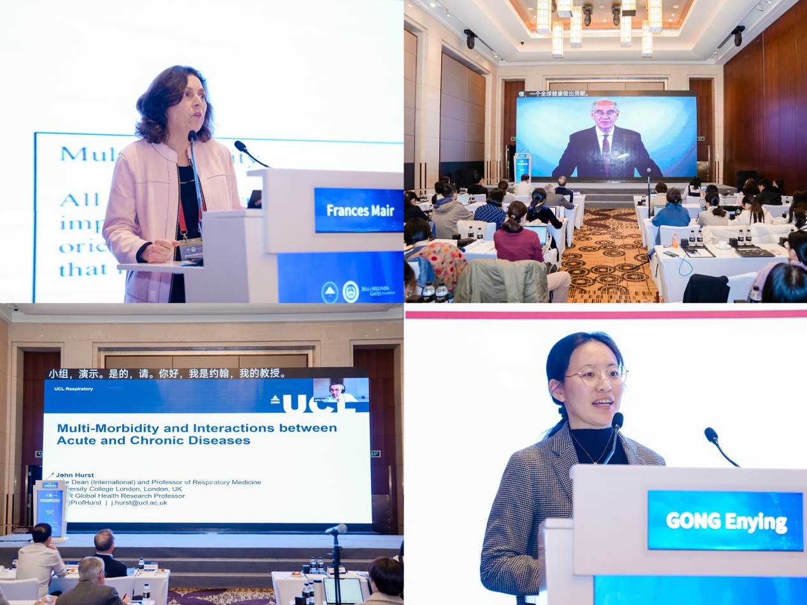
下半场讲者
英国格拉斯哥大学健康与福祉学院院长弗朗西斯·梅尔（Frances Mair）教授在报告中围绕“共病的关键挑战”进行深入讨论，她从定义、测量、机制、研究试验、管理等多个角度探讨了当前共病面临的主要挑战。梅尔教授强调，影响共病的因素有很多，包括社会经济、心理、行为、环境、药物以及生物学因素。她提到，在共病的治疗和管理中，政策和实践需要采取更具针对性的方法，帮助患者及时、正确地获得治疗，改善他们的体弱状况和生活质量。
美国哈佛大学公共卫生学院教授、健康系统创新实验室主任里法特·阿通（Rifat Atun）教授从人口学、流行病学、经济学和科学技术等多个角度，深入探讨了这些因素对卫生系统的影响，以及共病在其中所扮演的角色。他指出，卫生系统正面临着维持其价值的巨大压力，健康相关的创新正在推动重大转型，包括从模拟到数字化、从通用化到个性化、从个体到群体、从人到自学习的自动化系统，以及从单一疗法到多模式共同干预。他呼吁，共病是一个重大的挑战，需要认真思考资源和资金配置，以有效应对共病挑战。
伦敦大学学院医学院副院长约翰·赫斯特（John Hurst）教授探讨了“共病及急慢性疾病相互作用”这一主题。他强调了年龄、社会经济地位、身心健康等均会与共病存在交互作用进而互相影响。他指出，慢性病会增加急性感染的易感性和急性疾病的严重性，而急性疾病也会影响慢性病的控制与进展，因此在医疗服务方面厘清针对急性疾病的非计划性护理与针对慢性疾病的计划性护理之间的区别至关重要。赫斯特教授呼吁，医疗系统应整合急性与慢性疾病的管理策略，在研究和资金支持方面打破各自独立的“孤岛”现象，以共同应对双重挑战。
中国医学科学院北京协和医学院群医学及公共卫生学院宫恩莹副研究员以“我国共病挑战与人生队列研究”为题进行了专题报告。她从共病概念、疾病负担与聚类特征、共病的复杂因果关系等多个维度探讨了共病挑战。此外，她还介绍了中国人全生命期共病队列研究项目，该项目旨在通过对大规模人群的动态、多元、长程观察，全面描绘中国人群的健康与共病全图景，立体桥接流行病学、临床医学、群医学、实验医学研究，从应对疾病转向照护健康。
本场分论坛中，来自北京大学、兰州大学、西湖大学等高校，中国疾控中心、上海市浦东新区、北京市房山区、湖南省湘潭市等省市疾控中心，中日友好医院、衢州市人民医院、房山医院等医疗机构以及院校各所院、院外合作基地负责人、专家和学者参与了讨论。
本场分论坛聚焦“全生命期健康与共病研究前沿”，旨在深入剖析不同生命阶段所面临的健康问题及其相互影响机制，并探讨如何通过早期干预有效预防或减轻共病的发生与发展，既能够为全面提升公众的健康水平和生命质量、构建健康社会奠定坚实基础，又在实现健康老龄化、降低医疗成本、促进社会可持续发展等维度提出新的视角。

（撰稿人：孙艳侠、余一雯、王家慧、王月瑶）

